Класс: 10
Предмет: история России
Учитель:
Кренинг Елена Александровна, учитель истории и обществознания высшей категории МАОУ «СОШ № 127 с углубленным изучением отдельных предметов» г. Перми

Гражданская война в России (1918-1922 гг.)
Причины:
1. Обострение политических и социально-политических противоречий вследствие смены власти осенью 1917 г.
2. Недовольство в обществе разгоном большевиками Учредительного собрания (7 января 1918 г. – декрет ВЦИК о роспуске Учредительного собрания)
3. Неприятие политическими противниками большевиков Брестского мира с Германией (3 марта 1918 г.)
4. Недовольство крестьянства экономической политикой большевиков в деревне весной-летом 1918 г. (продотряды)
5. Иностранное вмешательство во внутренние дела России

Этапы | Основные события на фронтах.  Действия «белых» | Основные события на фронтах.  Действия «красных» | Внутренняя политика большевиков
май-ноябрь 1918 г. | Восток:  25 мая 1918 г. – вооруженное выступление Чехословацкого корпуса.  8 июня 1918 г. образование Комитета Учредительного собрания (Комуч) в Самаре. Власть Комуча признавали и поддерживали чехословаки. Комуч стал главным врагом Советской власти. К осени 1918 г. Комуч теряет поддержку всех социальных слоев.  23 сентября – 1918 г. – образование Временного всероссийского правительства в Уфе (Уфимская директория).  август 1918 г. – захват Симбирска и Казани. В Казани им удалось захватить золотой запас России, составлявший 40 тыс. пудов золота и платины.  Юг:  1917 – 1918 гг. формирование Добровольческой армии. М. В. Алексеевым под названием «Алексеевская организация». По инициативе Л.Г. Корнилова армия получила название «Добровольческая армия». Возглавляли ее М.В. Алексее, Л.Г. Корнилов, А.И. Деникин.  28 января 1918 г. Л.Г. Корнилов дал указ о невозможности пребывания на Дону. А.М. Каледин застрелился. Первый поход белого движения продолжался три месяца. 31 марта при осаде Екатеринодара был убит Л.Г. Корнилов. А.И. Деникин снимает осаду Екатеринодара.  весной 1918 г. формирование Донской армии. Генерал П.Х Попов, П.Н. Краснов. Получив поддержку от Германии, казаки П. Краснова смогли захватить летом – осенью 1918 г. большую часть Донбасса и выйти к Царицыну. После поражения Германии отряды П. Краснова слились с Добровольческой армией.  Север:  март 1918 г. – в Мурманске был высажен английский экспедиционный корпус.  Апрель 1918 г. – Владивосток был занят японским десантом.  Дальний Восток – появились отряды англичан, французов, американцев.  2 августа 1918 г. – свержение советской власти в Архангельске: начало формирования Северной армии.  При помощи Антанты была сформирована армия под командованием генерала Е.К. Миллера. | Восток:  13 июня 1918 г. – образование Восточного фронта (во главе И. И. Вацетис); бои с чехословаками в Поволжье.  Созданная большевиками Красная Армия 5 сентября 1918 г. перешла в наступление. 10 сентября освобождена Казань, 12 сентября – Симбирск. Симбирская операция была разработана М.Н. Тухачевским – поручиком царской армии, добровольно перешедший на службу к большевикам.  Юг:  11 сентября 1918 г. – образование Южного фронта.  Север:  15 сентября 1918 г. – образование Северного фронта | 13 мая 1918 г. – введение продовольственной диктатуры. Формировались рабочие продовольственные отряды, с оружие в руках изымали хлеб в деревне. Большевики стремились расколоть крестьянство. (продотряды, комбеды – до 2.12. 1918 г.)  29 мая 1918 г. – постановление ВЦИК о принудительном наборе в Красную Армию.  11 июня 1918 г. – создание в деревне комитетов бедноты. Они помогали продотрядам отнимать хлеб и земли у крестьян. (продотряды, комбеды – до 2.12. 1918 г.)  1 июля 1918 г. – введение «классового» продовольственного пайка  6 июля 1918 г. – левые эсеры Я. Блюмкин и Н. Андреев, убили посла Германии графа Мирбаха. В ответ большевики изолировали фракцию левых эсеров на 5 Всероссийском съезде. Левые эсеры подняли мятеж.  6-7 июля 1918 г. – подавление мятежа левых эсеров в Москве.  10 июля 1918 г. – принятие Конституции РСФСР на 5 Всероссийском съезде.  - Диктатура пролетариата  - Общественная собственность на землю, промышленность, транспорт  - Федеративное устройство  - Законодательная и исполнительная власть принадлежала Советам  - Лишение избирательных прав священнослужителей, бывших полицейских, чиновников и лиц, живущих на нетрудовые доходы  июль 1918 г. – всеобщая воинская повинность (18-40 лет).  17 июля 1918 г. – расстрел царской семьи в Екатеринбурге.  20 августа 1918 г. – декрет ВЦИК «Об отмене права частной собственности на недвижимость в городах»  5 сентября 1918 г. – постановление СНК «О красном терроре» после покушения на В.И. Ленина 30 августа 1918 г.  30 сентября 1918 г. – введение всеобщего бесплатного обучения  5 октября 1918 г. - введение трудовой повинности для «буржуазных элементов»
ноябрь 1918 г. апрель 1919 г. | Восток:  В ноябре 1918 г. А.В. Колчак начал наступление в Приуралье с целью соединения с отрядами генерала Е.К. Миллера и организации совместного удара на Москву.  18 ноября 1918 г. – свержение уфимской Директории адмиралом А.В. Колчаком.  Колчак – верховный правитель России и главковерх.  Декабрь 1918 г. – взятие Перми войсками адмирала Колчака  Весной 1919 г. Колчак при материальной поддержке англичан собрал армию.  Март –апрель 1919 г. – наступление войск Колчака на Урале и в Поволжье  Запад:  Образование под эгидой Антанты после ухода немцев новых государств: Эстонии, Латвии, Литвы, Польши.  Юг:  А.И. Деникин объединил Донскую и Добровольческую армии в Вооруженные силы юга России. | Восток:  Декабрь 1918 г. – разгром войск Колчака под Уфой. Во время боев за Уфу прославился красный комдив В. Чапаев.  Стратегическая пауза до весны 1919 г.  Март-апрель 1919 г. – отступление Красной Армии под ударами войск Колчака  Запад:  4 января 1919 г. – образование Украинского фронта  12 февраля 1919 г. – образование Западного фронта  Юг:  январь 1919 г. – победа над войсками Донской армии П. Краснова. | 30 ноября 1918 г – создание Совета рабочей и крестьянской обороны  10 декабря 1918 г. – введение всеобщей трудовой повинности (16-50 лет)  11 января 1919 г. – введение продразверстки  19 апреля 1919 г. – декрет СНК о запрете самовольного перехода на новую работу
апрель 1919 г. -  апрель 1920 г. | Запад:  июнь-ноябрь 1919 г. – образование Северо-Западной армии белых под командованием генерала Н.Н. Юденича;  наступление войск Юденича на Петроград  В июне 1919 г. Юденич был остановлен и его войска отброшены в Эстонию.  В октябре 1919 г. второе наступление Юденича, которое закончилось поражением. Его войска были разоружены и интернированы эстонским правительством, которое не хотело вступать в конфликт с Советской Россией, предложившей признать Эстонию независимым государством.  Восток:  Март 1919 г. – Колчак начал новое наступление от Урала по направлению к Волге  май 1919 – январь 1920 г. – отступление армии Колчака на восток под ударами Красной Армии  7 февраля 1920 г. – по приговору Иркутского ревкома Колчак был расстрелян  2 февраля 1920 г. – отречение хивинского хана от престола  Юг:  Пользуясь поддержкой интервентов, весной 1919 г. к широким наступательным действиям перешла Добровольческая армия А.И. Деникина.  В июле 1919 г. А.И. Деникин захватил Украину где провел мобилизацию и начал наступление на Москву.  19 мая – 10 октября 1919 г. – наступление армии генерала А.И. Деникина на Москву (Московская директория).  Октябрь-ноябрь 1919 г. – отступление войск Деникина под ударами Красной Армии в Крым  4 апреля 1920 г. – передача Деникиным (эмигрировал) командования генералу П.Н. Врангелю  Север:  Октябрь – декабрь 1919 г. – наступление Северной армии генерала Е.К. Миллера в районе р. Двины и Коми крае  Феврале 1920 г. Миллер эмигрировал в Норвегию. | Запад:  июнь-ноябрь 1919 г. – отражение наступления войск генерала Юденича на Петроград  Восток:  28 апреля – 20 июня 1919 г. – контрнаступление Красной Армии (М.В. Фрунзе, С.С. Каменев) в Поволжье  21 июня 1919 – 7 января 1920 г. – разгром армии Колчака; восстановление советской власти в Сибири и на Дальнем Востоке  январь-февраль 1920 г. – операция Красной Армии против Хивинского ханства  Юг:  Создание Южного фронта под командованием А.И. Егорова.  Май-октябрь 1919 г. – отступление Красной Армии  11 октября – 18 ноября 1919 г. – наступление Красной Армии (А.И. Егоровым, С. М. Буденный). 20 октября был освобожден Орел, 24 октября – Воронеж. Это стало началом перелома.  Против Деникина были брошены лучшие силы Красной Армии. Крестьянская армия Махно, вступив в союз с Красной Армией, наносила удары по деникинским частям на юге Украины. Н.И. Махно развернул «второй фронт» в тылу Добровольческой армии.  Север:  Декабрь 1919 –февраль 1920 г. – наступление Красной Армии; разгром Северной армии белых | 29 января 1920 г. – декрет СНК «О порядке всеобщей трудовой повинности» (начало создания трудовых армий)
Апрель – ноябрь 1920 г. | Юг:  Апрель 1920 г. антисоветскую борьбу возглавил Врангель, который стал правителем юга России. Он сформировал в Крыму «Русскую армию»  Май-октябрь 1920 г. – наступление войск Врангеля из Крыма на Украину (на Донбасс)  Октябрь 1920 г. – войска Врангеля были разбиты в Северной Таврии и оттеснены в Крым  Ноябрь 1920 г. – поражение войск Врангеля в Крыму; эвакуация остатков белой армии в Константинополь при помощи союзников. 16 ноября последний корабль под Андреевским флагом покинул Керченскую бухту.  Западный фронт, Юго-Западный фронт:  25 апреля – 18 октября 1920 г. – советско-польская война.  Польское правительство (Ю. Пилсудский) хотело больше территорий для восстановления «Великой Польши».  25 апреля 1920 г.- заключив договор с представителем Директории Украинской народной республики С. Петлюрой, поляки начали наступление на Украину, которая была под контролем большевиков.  в мае 1920 г. польские войска вторглись в Белоруссию и Украину, захватили Киев.  Восток:  Дальний Восток был очищен от колчаковцев. Для того, чтобы избежать войну с Японией, была создана Дальневосточная республика. Японцы пытались разгромить ДВР совместно с белогвардейцами (атаман Семенов), но потерпели неудачу.  Июль 1920 г. Япония заключила перемирие с ДВР  2 сентября 1920 г. - бегство бухарского эмира в Афганистан  Сентябрь-октябрь 1920 г. – отступление белых из Забайкалья в Маньчжурию | Юг:  Май – октябрь 1920 г. – отступление Красной Армии от Крыма.  9-16 ноября 1920 г. – разгром войск Врангеля в Крыму частями Красной Армии (М.В. Фрунзе). Красная Армия штурмом овладела укреплениями Перекопского перешейка, форсировали озеро Сиваш и ворвались в Крым.  Западный фронт, Юго-Западный фронт:  25 апреля – 18 октября 1920 г. – советско-польская война. Западный фронт (Тухачевский) и Юго-Западный (Егоров) фронт. Признав независимость Польши, Советское правительство начало с ней переговоры о границах, которые зашли в тупик.  Война вызвала в стране патриотический подъем. Генерал А.А. Брусилов призвал всех бывших офицеров записаться в Красную Армию  5 июня 1920 г. – первая Конная армия С.М. Буденного прорвала польский фронт и перешла в наступление.  в июле 1920 г. Красная Армия (Тухачевский и Егоров) разгромили польские войска на Украине и в Беларуссии, при помощи отрядов махновцев.  12 июля 1920 г. – лорд Д. Керзон (министр Великобритании) отправил ноту Советскому правительству с требованием приостановить наступление.  Август 1920 г. неудачное наступление на Варшаву (Тухачевский).  Восток:  Август-сентябрь 1920 г. – операция Красной Армии против Бухарского эмирата (М.В. Фрунзе)  Сентябрь-октябрь 1920 г. – наступление Красной Армии в Забайкалье. | Август-ноябрь 1920 г. – борьба против крестьянского восстания из-за недовольства продразверсткой в Тамбовской губернии
Декабрь 1920 – ноябрь 1922 г. | Восток:  Ноябрь 1921 – январь 1922 г. – наступление белых из Приморья на Хабаровск  Февраль-октябрь 1922 г. – отступление белых из Приморья в Маньчжурию | Восток:  Ноябрь 1921-январь 1922 г. – отступление Красной Армии  Февраль-октябрь 1922 г. – освобождение частями Красной Армии (В.К. Блюхер) Приморья от белых и интервентов  Западный фронт, Юго-Западный фронт:  Март 1921 г. – подписание Рижского мира (Россия, Польша), который оставлял за поляками западные области Украины и Белоруссии. РСФСР обязывалась выплатить Польше 30 млн. рублей и передать имущества на 18 млн. р. золотом. | 4 декабря 1920 г. – декрет «О бесплатном отпуске населению продовольственных продуктов»  Декабрь 1920 – июнь 1921 г. – подавление крестьянского восстания в Тамбовской губернии частями Красной Армии (М.В. Тухачевский)  Январь-май 1921 г. – подавление восстания в Кронштадте частями Красной Армии (М.В. Тухачевский)  Июнь 1921 – ноябрь 1922 г. – подавление крестьянского восстания в Западной Сибири

Приложение 1

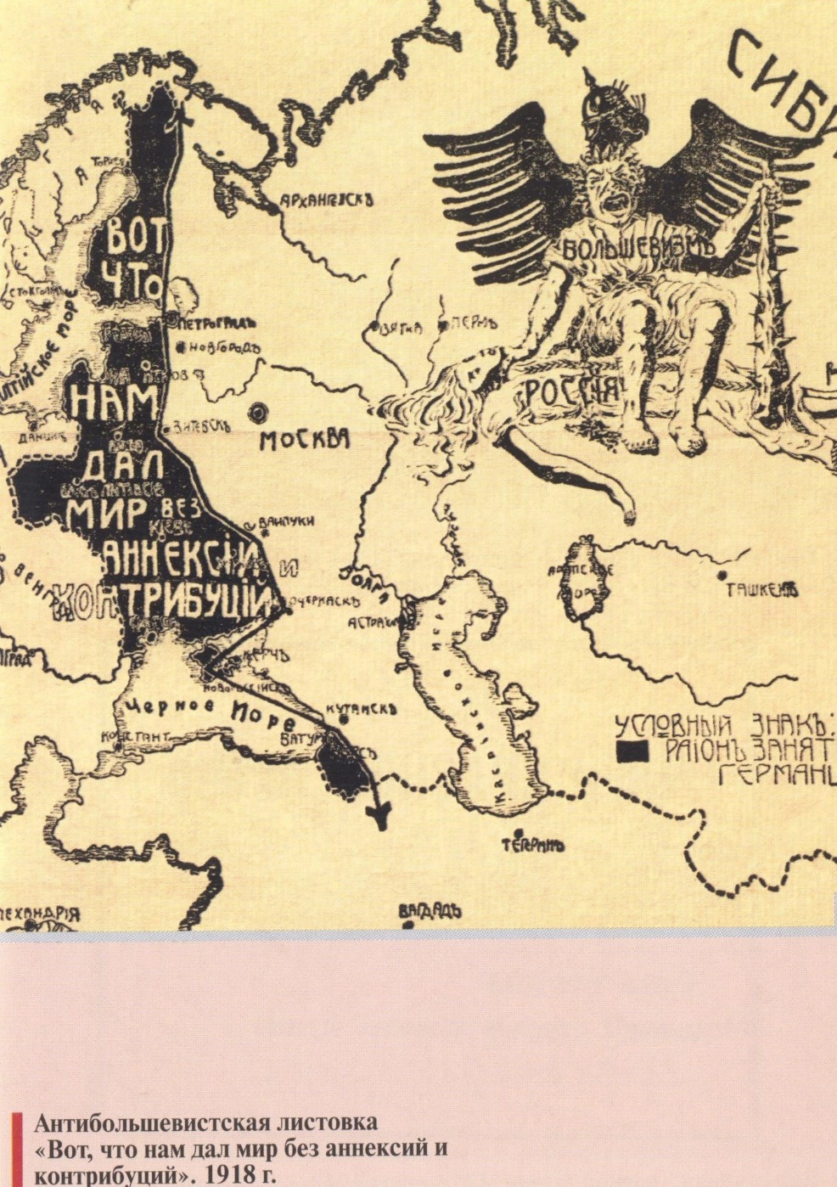
ГАПК. Ф.р-656. Оп.1 Д.13. Л.1.
Приложение 2

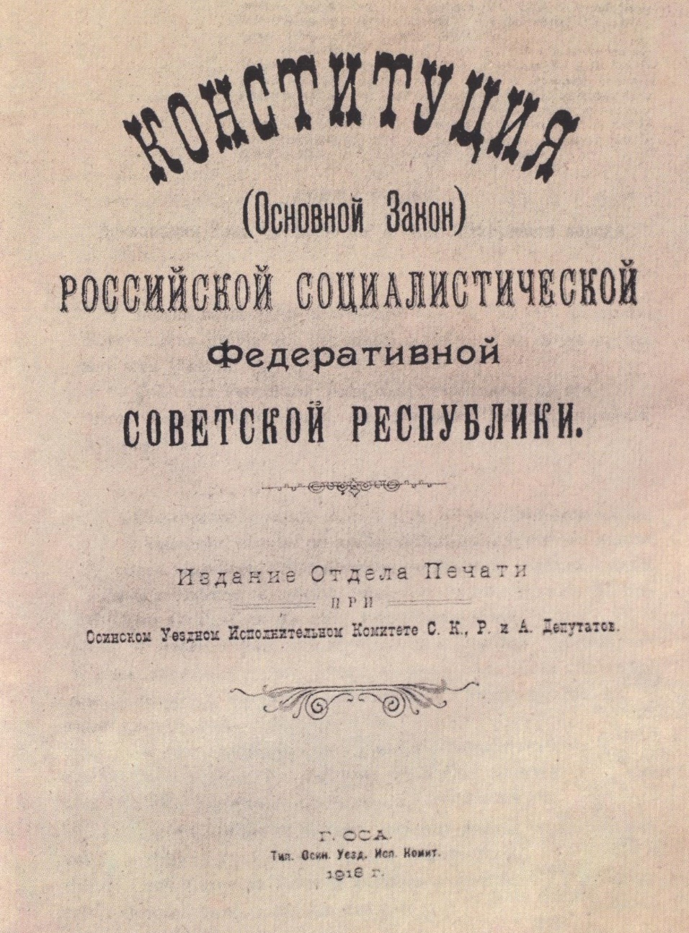
ГАПК. Ф.р-359. Оп.1 Д.2. Л.111.

Приложение 3

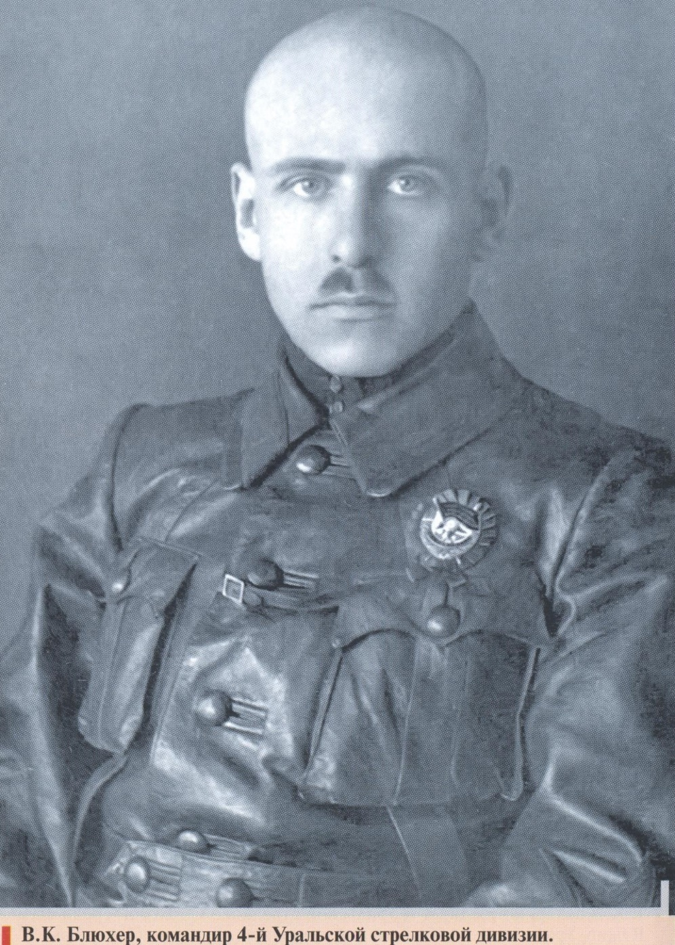
ГАПК. Ф.р-1689. Оп.1 Д.194. Л.2.
Приложение 4

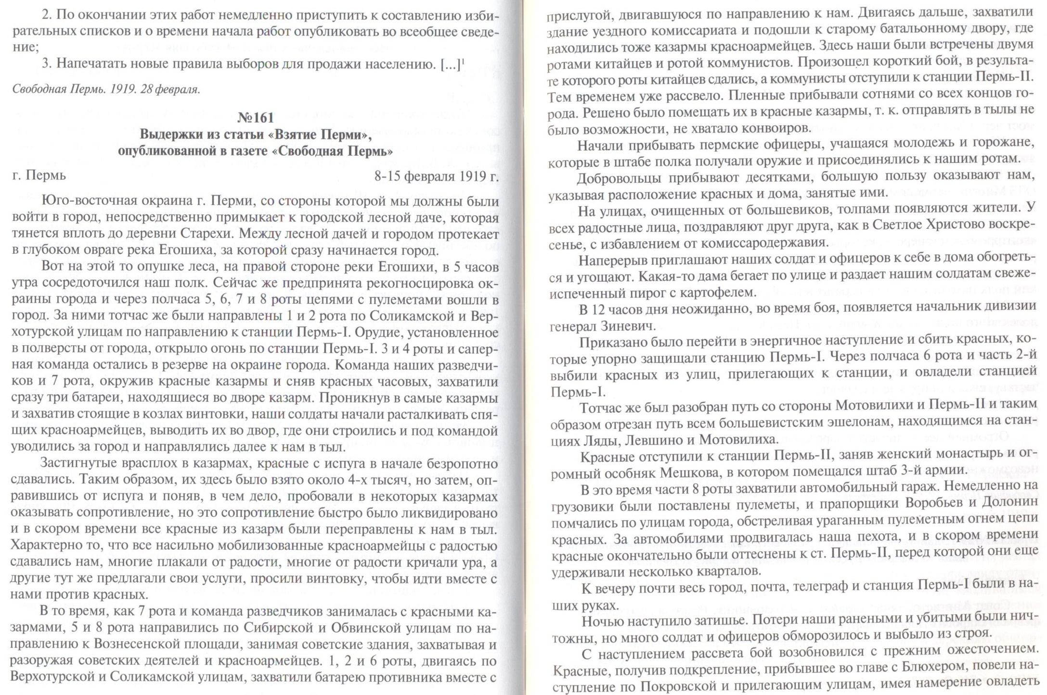
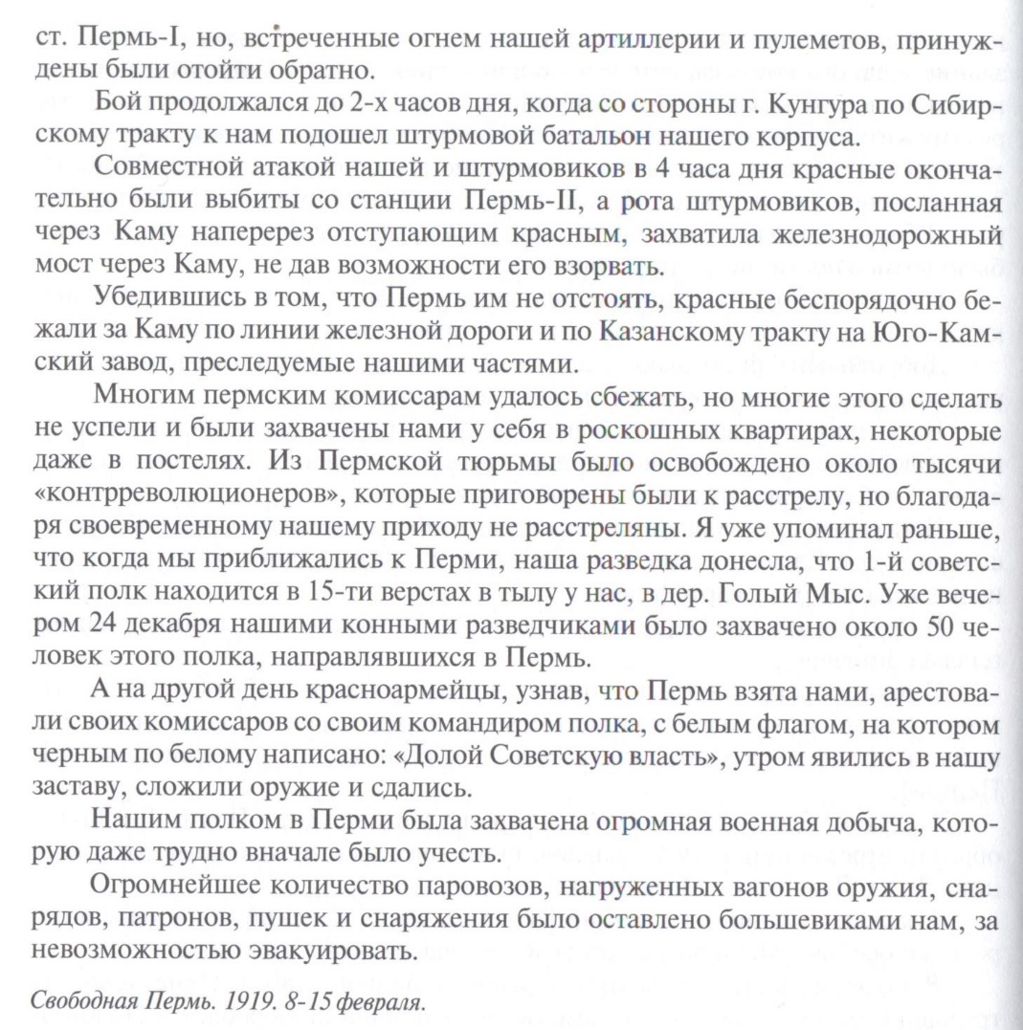
ГАПК. Ф.р-746. Оп.2 Д.2. Л.6. Копия. Машинопись.

Приложение 5
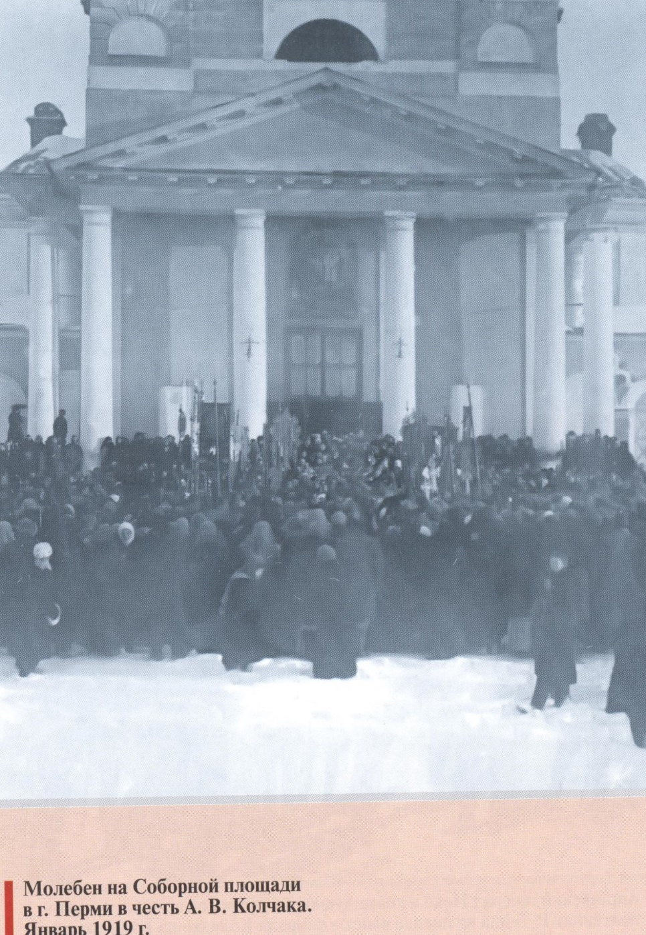
ГАПК. Ф.р-61 Оп.61п. Д.99.

Приложение 6
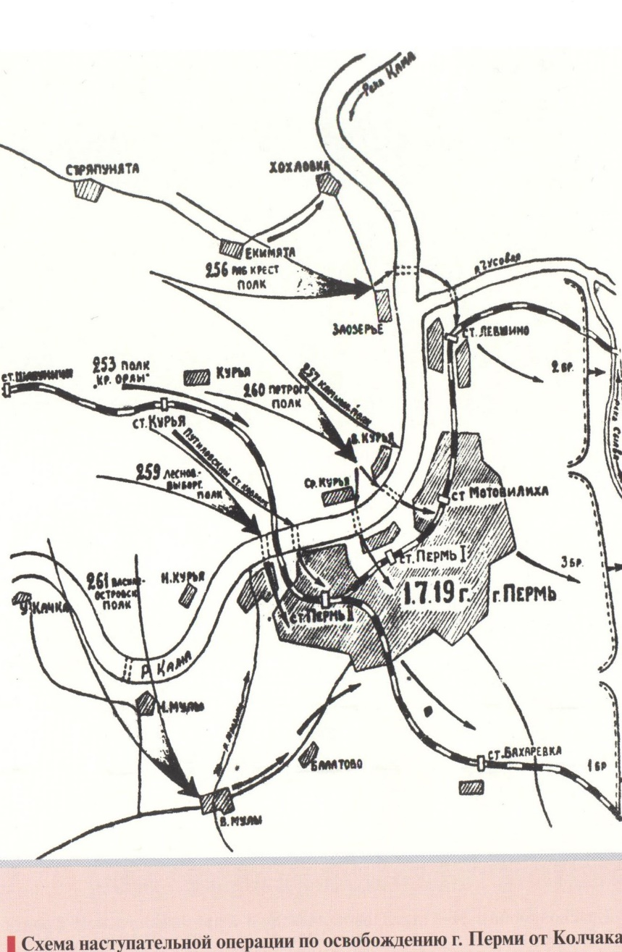
ГАПК. Ф.р-61. Оп.61п. Д.1589.

